Техническое задание
на установку дверных межкомнатных блоков
В корпусе №1 и Корпусе №6, МООК «Пихтовый»
М.О., г. Домодедово, мкр. Авиационный, ул. Пихтовая, уч. 1
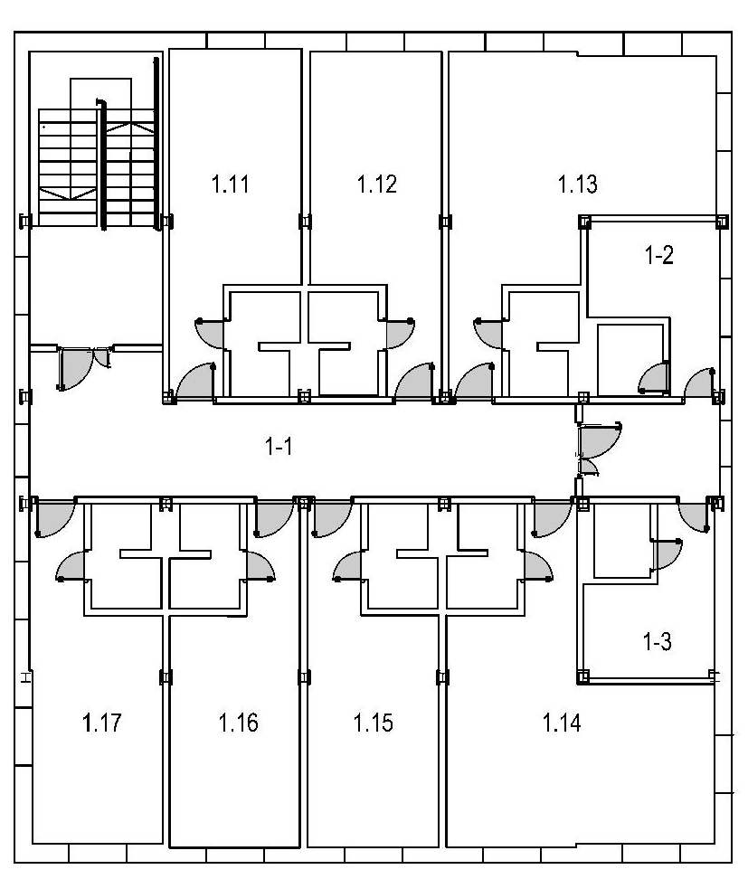 | Контактная информация претендента:  1. Контактное лицо (ФИО, контактный номер):  2. Информация о компании (название, телефон, адрес):  Общее количество дверей -20 шт.  1. Стоимость работ по установке дверного блока (800*2000мм)-16 шт <1800 руб.  2. Стоимость работ по установке двойного дверного блока(600*600*2000мм)- 4 шт. < 1850 руб.  Примечание:  - Материалы для установки дверей предоставляет заказчик.  - Посадочное место под замок в дверном полотне вырезано на заводе.  - Петли накладные (бабочка).  - Установка дверного полотна, добора и наличника с двух сторон.  - Оплата работ по Договору, по безналичному расчету ( для частных мастеров-  наличие ИП).  Заявки принимаются на tender@iceroos.ru до 25.09.2019 г.

